Ejercicio 1 Grupo2

Javier Augusto Mateos Jiménez

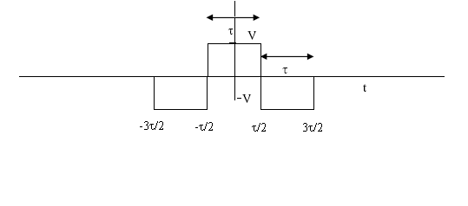
1.-Calcula la integral de Fourier.

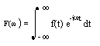

Voy a calcular la integral de Fourier de la función a partir de la fórmula que me dan.

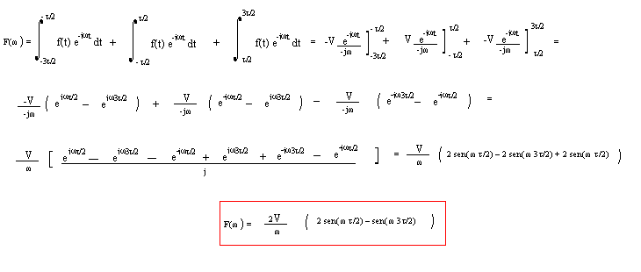

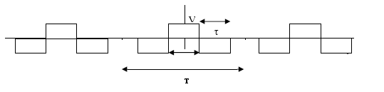

2.- Calcular los coeficientes de la serie de Fourier.

Para calcular los coeficientes, basta con sustituir en la fórmula de la integral de Fourier obtenida anteriormente los ω por ωn y darle valores a esa n.

Sabemos que ωn= 2πn/T, y que el periodo es T = 4τ, despejando obtenemos que ωn = πn/2τ

Cn = 2 V ( 2 sen(ωn*τ/2)- sen(ωn*3τ/2))/ ωn.

Ahora sustituimos el valor de ωn en esta fórmula y nos queda:

Cn = 4Vτ( 2 sen(πn/4) – sen(3πn/4))/πn

Ahora voy a calcular los 6 primeros coeficientes de la serie de Fourier para luego poder representarlos.

C0= 4 Vτ(2 sen(0) – sen(0))/ π0, me queda una indeterminación 0/0, por lo tanto utilizo L´Hopital:

C0= lim 4Vτ( 2 cos(πn/4) π/4 - cos(3πn/4) 3π/4 )/ π = 4Vτ(2π/4 - 3π/4) = -Vτ
n->0

C1 = 4 Vτ ( 2 sen(π/4) – sen(3π/4))/ π = 4Vτ (2 √2/2 - √2/2 ) / π = 2√2 Vτ / π

C2 = 4 Vτ (2 sen(π/2) – sen(6π/4))/ 2π = 2Vτ (2*1 + 1) / π = 6Vτ/ π

C3 = 4 Vτ (2 sen(π/3) – sen(9π/4))/ 3π = 4Vτ(2 √3/2 - √2/2) / 3π = 0,435 Vτ

C4 = 4 Vτ (2 sen(π) – sen(2π))/ 4π = 0 Primer corte

C5 = 4 Vτ (2 sen(5π/4) – sen(15π/4))/ 5π = 4 Vτ (2 -√2/2 - √2/2)/ 4π = -2√2Vτ/ π

C6 = 4 Vτ (2 sen(6π/4) – sen(18π/4))/ 6π = 4 Vτ (2(-1) -1)/ 6π = -2 Vτ

Conocidos los armónicos paso a la representación.

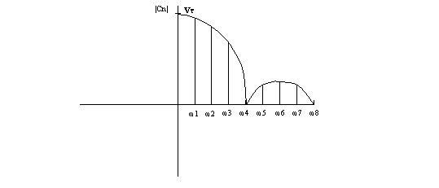

Por simetría seria igual en la otra parte. Para probarlo voy a calcular el valor de lo C-n.

C-n = 4Vτ( -2 sen(πn/4) + sen(3πn/4))/-πn = Cn

Por lo tanto es simétrica en la parte negativa con respecto a la positiva

